《概率论与数理统计》试卷 (A) 4

姓名： 班级： 学号： 得分：

一．是非题（7分，每题1分）
1．设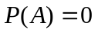，则随机事件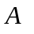与任何随机事件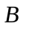一定相互独立. （ ）
2．连续随机变量的密度函数与其分布函数未必相互惟一确定. （ ）
3．若与都是标准正态随机变量，则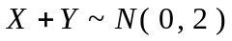. （ ）
4. 设有分布律：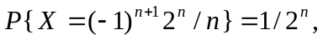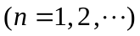，则的期望存在. （ ）
5. 设随机变量序列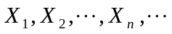相互独立，且均服从参数为的指数分布，
则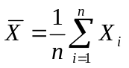依概率收敛于. （ ）
6. 区间估计的置信度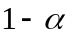的提高会降低区间估计的精确度. （ ）
7．在假设检验中，显著性水平是指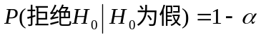. （ ）

二. 选择题（15分，每题3分）
1. 设连续随机变量的密度函数满足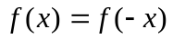，是的分布函数，则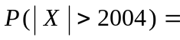 .
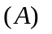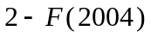； 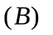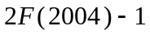；
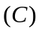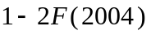； 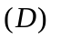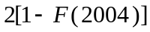.
2. 设二维随机变量服从上的均匀分布，的区域由曲线与所围，则的联合概率密度函数为 .
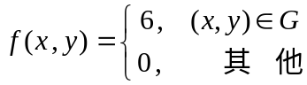； 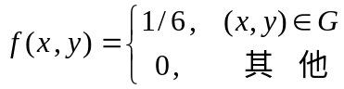；
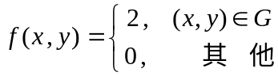； 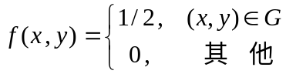.
3. 设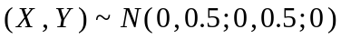，，则方差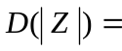 .
； ； 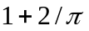； 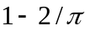.
4. 设总体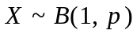，是来自总体的样本，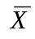为样本均值，则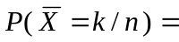 .
； 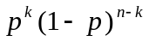；
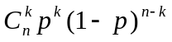； 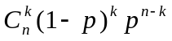.
5. 设总体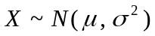，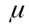为未知参数，样本的方差为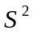，对假设检验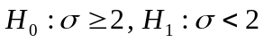，水平为的拒绝域是 .
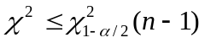； 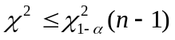；
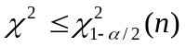； 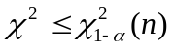.

三. 填空题（15分，每题3分）
1．已知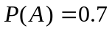,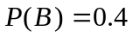,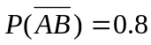, 则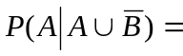 .
2．设随机变量与相互独立，且都服从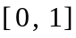上的均匀分布，则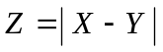的分布函数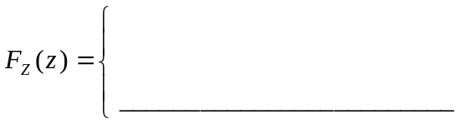 .
3. 设，设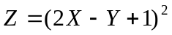，则其数学期望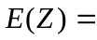 .
4. 设随机变量，由切比雪夫不等式知，概率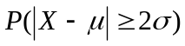的取值区间为 与 之间.
5. 设是来自总体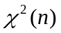分布的样本，是样本均值，则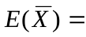 ，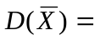 .

四. 计算题 （57分，前三题每题9分，后三题每题10分）
- 一盒乒乓球有6个新球，4个旧球。不放回抽取，每次任取一个，共取两次，
(1 ) 求：第二次才取到新球的概率;
(2 ) 发现其中之一是新球，求：另一个也是新球的概率.

2． “新天地”某酒吧柜台前有吧凳7张，此时全空着，若有2陌生人进来随机入座，
（1） 求：这2人就座相隔凳子数的分布律和期望；
（2） 若服务员预言这2人之间至少相隔2张凳子，求：服务员预言为真的概率.

3．设随机变量在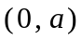上随机地取值，服从均匀分布，当观察到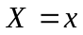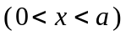时，在区间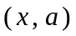内任一子区间上取值的概率与子区间的长度成正比， 求：
(1 ) 的联合密度函数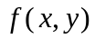； (2 ) 的密度函数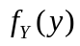.

4． 学校东区食堂为提高服务质量，要先对就餐率p进行调查。 决定在某天中午，随机地对用过午餐的同学进行抽样调查。设调查了n个同学，其中在东区食堂用过餐的学生数为X，若要求以大于95%的概率保证调查所得的就餐频率与p之间的误差上下在10% 以内，问n应取多大？（用中心极限定理）

5． 设总体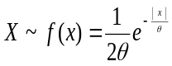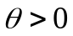,（θ 未知）且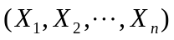为来自的一个样本，求： 的 (1 ) 矩估计量 ； (2 ) 极大似然估计量.

6． 自动包装机加工袋装食盐，每袋盐的净重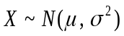，（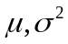未知）按规定每袋盐的标准重量为500克，标准差不能超过10克. 一天，为检查机器的工作情况，随机地抽取6袋，测得样本均值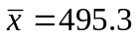克，样本均方差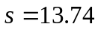克.
问：通过检验期望和方差来判断包装机该天的工作是否正常(α=0.05)？

五. 证明题 （6分）
设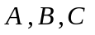是不能同时发生但两两独立的随机事件，且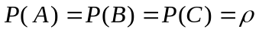，
证明可取的最大值为1/2.

[ 附 正态分布、分布、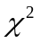分布数值表 ]

